Sử dụng hiệu quả cache nhanh trên Amazon Bedrock
Source: https://aws.amazon.com/blogs/machine-learning/effectively-use-prompt-caching-on-amazon-bedrock/
Ngày: 07 tháng 4 năm 2025

Caching nhanh, hiện nay thường có trên Amazon Bedrock với Anthropic s Claude 3.5 Haiku và Claude 3.7 Sonnet, cùng với các mô hình Nova Micro, Nova Lite và Nova Pro, làm giảm độ trễ phản ứng lên đến 85% và giảm chi phí lên đến 90% bằng cách lưu trữ freq Uently sử dụng các lời nhắc trên nhiều cuộc gọi API.
Với prompt caching, bạn có thể đánh dấu các phần liên tiếp cụ thể của các prompt để được lưu trữ trong cache (được gọi là prefix prompt). Khi yêu cầu được thực hiện với prefix prompt được chỉ định, mô hình xử lý đầu vào và lưu trữ trạng thái nội bộ liên kết d với tiền tố. Trong các yêu cầu sau đó với một tiền tố tương ứng, mô hình đọc từ bộ nhớ cache và bỏ qua các bước tính toán cần thiết để xử lý các token nhập. Điều này làm giảm thời gian để đầu tiên token (TTFT) và làm cho việc sử dụng hiệu quả hơn của Phần cứng để chúng tôi có thể chia sẻ tiết kiệm chi phí với bạn.
Bài viết này cung cấp một cái nhìn tổng quan chi tiết về tính năng lưu trữ cache nhanh trên Amazon Bedrock và cung cấp hướng dẫn về cách sử dụng tính năng này hiệu quả để đạt được độ trễ và tiết kiệm chi phí tốt hơn.

Làm thế nào nhanh chóng cache hoạt động
Việc xử lý mô hình ngôn ngữ lớn (LLM) bao gồm hai giai đoạn chính: xử lý token nhập và sản xuất token.
Bạn có thể bắt đầu bằng cách đánh dấu các phần liên quan của prompt của bạn với các điểm kiểm tra cache. toàn bộ phần của prompt trước điểm kiểm tra sau đó trở thành prefix prompt được lưu trữ trong cache. Khi bạn gửi nhiều yêu cầu với prefix prompt tương tự, được đánh dấu bởi th tại điểm kiểm tra cache, LLM sẽ kiểm tra xem liệu tiền đề prompt đã được lưu trữ trong cache hay không. Nếu tìm thấy tiền đề phù hợp, LLM có thể đọc từ cache, cho phép xử lý đầu vào được nối lại từ tiền đề được lưu trữ trước cuối cùng. Điều này tiết kiệm thời gian và c Ost mà nếu không sẽ được chi tiêu để tính lại tiền tố nhanh chóng.
Xin lưu ý rằng tính năng cache nhanh là cụ thể cho mô hình. Bạn nên xem lại các mô hình được hỗ trợ và chi tiết về số lượng token tối thiểu cho mỗi điểm kiểm tra cache và số lượng kiểm tra cache tối đa cho mỗi yêu cầu.
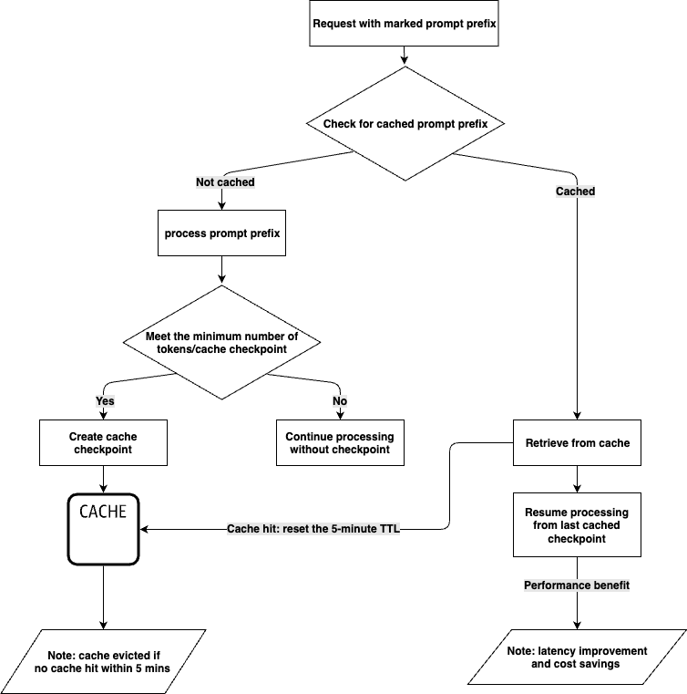
Các lần ghi nhớ cache chỉ xảy ra khi tiền tố chính xác phù hợp. Để nhận ra đầy đủ những lợi ích của ghi nhớ cache nhanh, nó khuyến cáo để đặt nội dung tĩnh như hướng dẫn và ví dụ ở đầu của lệnh. Nội dung động, bao gồm cả cụ thể cho người dùng Các thông tin cần được đặt ở cuối thư nhắc.
Bước sau minh họa cách truy cập cache hoạt động. A, B, C, D đại diện cho các phần khác nhau của prompt. A, B và C được đánh dấu như tiền đề prompt.
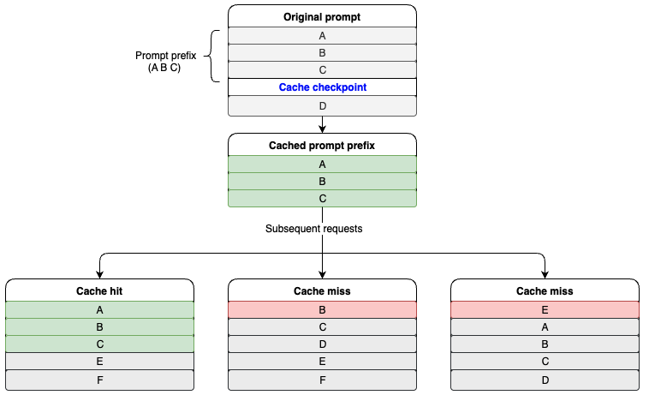

Khi nào sử dụng cache nhanh
Caching nhanh trên Amazon Bedrock được khuyến cáo cho các khối lượng công việc liên quan đến các lời nhắc ngữ cảnh dài thường được sử dụng lại trên nhiều cuộc gọi API. Khả năng này có thể cải thiện đáng kể độ trễ phản ứng lên đến 85% và giảm chi phí suy luận b y lên đến 90%, làm cho nó phù hợp với các ứng dụng sử dụng ngữ cảnh nhập lặp đi lặp lại, dài. Để xác định liệu lưu trữ trước mặt có hữu ích cho trường hợp sử dụng của bạn, bạn sẽ cần ước tính số lượng token bạn dự định lưu trữ trước mặt, tần suất tái sử dụng, và thời gian giữa các yêu cầu.
Các trường hợp sử dụng sau đây rất phù hợp để lưu trữ trong bộ nhớ cache nhanh chóng:
- Nói chuyện với tài liệu Bằng cách lưu trữ tài liệu như bối cảnh đầu vào vào yêu cầu đầu tiên, mỗi truy vấn của người dùng trở nên hiệu quả hơn, cho phép kiến trúc đơn giản hơn tránh các giải pháp nặng hơn như cơ sở dữ liệu vector.
- trợ lý lập trình Sử dụng lại các tập tin mã dài trong các lệnh nhắc cho phép các gợi ý inline gần thời gian thực, loại bỏ phần lớn thời gian được dành cho xử lý lại các tập tin mã.
- Các dòng công việc của hệ thống có thể được sử dụng để tinh chỉnh hành vi của các đại lý mà không làm suy giảm trải nghiệm của người dùng cuối. Bằng cách lưu trữ các dòng giao dịch của hệ thống và các định nghĩa công cụ phức tạp, thời gian xử lý từng bước trong dòng giao dịch có thể được giảm.
- Học tập ngắn Bao gồm nhiều ví dụ chất lượng cao và hướng dẫn phức tạp, chẳng hạn như dịch vụ khách hàng hoặc giải quyết các vấn đề kỹ thuật, có thể được hưởng lợi từ việc lưu trữ trước.

Làm thế nào để sử dụng cache nhanh
Khi đánh giá một trường hợp sử dụng để sử dụng cache prompt, điều quan trọng là phân loại các thành phần của một prompt cho hai nhóm khác nhau: phần tĩnh và lặp lại, và phần động. được ghi trong hình dưới đây.
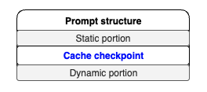
Bạn có thể tạo nhiều điểm kiểm tra cache trong một yêu cầu, tùy thuộc vào các hạn chế cụ thể về mô hình. Nó phải theo cùng một phần tĩnh, điểm kiểm tra cache, cấu trúc phần động, như được minh họa trong hình sau.
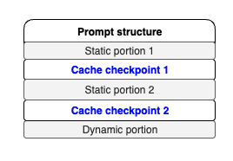

Ví dụ sử dụng
Các trường hợp sử dụng trò chuyện với tài liệu, nơi tài liệu được bao gồm trong thư nhắc, rất phù hợp với cache nhanh. Trong ví dụ này, phần tĩnh của thư nhắc sẽ bao gồm các hướng dẫn về định dạng phản ứng và cơ thể của tài liệu. phần động sẽ là truy vấn của người dùng, thay đổi với mỗi yêu cầu.
Trong kịch bản này, các phần tĩnh của prompt nên được đánh dấu như các prefix prompt để cho phép cache prompt. đoạn mã sau đây cho thấy cách thực hiện cách tiếp cận này bằng cách sử dụng Invoke Model API. Ở đây chúng tôi tạo ra hai checkpoi cache Trong khi đó, các thông tin được cung cấp cho các nhà cung cấp và các nhà cung cấp dịch vụ.
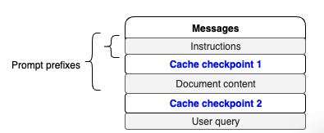
Chúng tôi sử dụng lời nhắc sau:

def chat_with_document(document, user_query):
instructions = (
"I will provide you with a document, followed by a question about its content. "
"Your task is to analyze the document, extract relevant information, and provide "
"a comprehensive answer to the question. Please follow these detailed instructions:"
"\n\n1. Identifying Relevant Quotes:"
"\n - Carefully read through the entire document."
"\n - Identify sections of the text that are directly relevant to answering the question."
"\n - Select quotes that provide key information, context, or support for the answer."
"\n - Quotes should be concise and to the point, typically no more than 2-3 sentences each."
"\n - Choose a diverse range of quotes if multiple aspects of the question need to be addressed."
"\n - Aim to select between 2 to 5 quotes, depending on the complexity of the question."
"\n\n2. Presenting the Quotes:"
"\n - List the selected quotes under the heading 'Relevant quotes:'"
"\n - Number each quote sequentially, starting from [1]."
"\n - Present each quote exactly as it appears in the original text, enclosed in quotation marks."
"\n - If no relevant quotes can be found, write 'No relevant quotes' instead."
"\n - Example format:"
"\n Relevant quotes:"
"\n [1] \"This is the first relevant quote from the document.\""
"\n [2] \"This is the second relevant quote from the document.\""
"\n\n3. Formulating the Answer:"
"\n - Begin your answer with the heading 'Answer:' on a new line after the quotes."
"\n - Provide a clear, concise, and accurate answer to the question based on the information in the document."
"\n - Ensure your answer is comprehensive and addresses all aspects of the question."
"\n - Use information from the quotes to support your answer, but do not repeat them verbatim."
"\n - Maintain a logical flow and structure in your response."
"\n - Use clear and simple language, avoiding jargon unless it's necessary and explained."
"\n\n4. Referencing Quotes in the Answer:"
"\n - Do not explicitly mention or introduce quotes in your answer (e.g., avoid phrases like 'According to quote [1]')."
"\n - Instead, add the bracketed number of the relevant quote at the end of each sentence or point that uses information from that quote."
"\n - If a sentence or point is supported by multiple quotes, include all relevant quote numbers."
"\n - Example: 'The company's revenue grew by 15% last year. [1] This growth was primarily driven by increased sales in the Asian market. [2][3]'"
"\n\n5. Handling Uncertainty or Lack of Information:"
"\n - If the document does not contain enough information to fully answer the question, clearly state this in your answer."
"\n - Provide any partial information that is available, and explain what additional information would be needed to give a complete answer."
"\n - If there are multiple possible interpretations of the question or the document's content, explain this and provide answers for each interpretation if possible."
"\n\n6. Maintaining Objectivity:"
"\n - Stick to the facts presented in the document. Do not include personal opinions or external information not found in the text."
"\n - If the document presents biased or controversial information, note this objectively in your answer without endorsing or refuting the claims."
"\n\n7. Formatting and Style:"
"\n - Use clear paragraph breaks to separate different points or aspects of your answer."
"\n - Employ bullet points or numbered lists if it helps to organize information more clearly."
"\n - Ensure proper grammar, punctuation, and spelling throughout your response."
"\n - Maintain a professional and neutral tone throughout your answer."
"\n\n8. Length and Depth:"
"\n - Provide an answer that is sufficiently detailed to address the question comprehensively."
"\n - However, avoid unnecessary verbosity. Aim for clarity and conciseness."
"\n - The length of your answer should be proportional to the complexity of the question and the amount of relevant information in the document."
"\n\n9. Dealing with Complex or Multi-part Questions:"
"\n - For questions with multiple parts, address each part separately and clearly."
"\n - Use subheadings or numbered points to break down your answer if necessary."
"\n - Ensure that you've addressed all aspects of the question in your response."
"\n\n10. Concluding the Answer:"
"\n - If appropriate, provide a brief conclusion that summarizes the key points of your answer."
"\n - If the question asks for recommendations or future implications, include these based strictly on the information provided in the document."
"\n\nRemember, your goal is to provide a clear, accurate, and well-supported answer based solely on the content of the given document. "
"Adhere to these instructions carefully to ensure a high-quality response that effectively addresses the user's query."
)
document_content = f"Here is the document: <document> {document} </document>"
messages_API_body = {
"anthropic_version": "bedrock-2023-05-31",
"max_tokens": 4096,
"messages": [
{
"role": "user",
"content": [
{
"type": "text",
"text": instructions,
"cache_control": {
"type": "ephemeral"
}
},
{
"type": "text",
"text": document_content,
"cache_control": {
"type": "ephemeral"
}
},
{
"type": "text",
"text": user_query
},
]
}
]
}
response = bedrock_runtime.invoke_model(
body=json.dumps(messages_API_body),
modelId="us.anthropic.claude-3-7-sonnet-20250219-v1:0",
accept="application/json",
contentType="application/json"
)
response_body = json.loads(response.get("body").read())
print(json.dumps(response_body, indent=2))
response = requests.get("https://aws.amazon.com/blogs/aws/reduce-costs-and-latency-with-amazon-bedrock-intelligent-prompt-routing-and-prompt-caching-preview/")
blog = response.text
chat_with_document(blog, "What is the blog writing about?")

def chat_with_document(document, user_query):
instructions = (
"I will provide you with a document, followed by a question about its content. "
"Your task is to analyze the document, extract relevant information, and provide "
"a comprehensive answer to the question. Please follow these detailed instructions:"
"\n\n1. Identifying Relevant Quotes:"
"\n - Carefully read through the entire document."
"\n - Identify sections of the text that are directly relevant to answering the question."
"\n - Select quotes that provide key information, context, or support for the answer."
"\n - Quotes should be concise and to the point, typically no more than 2-3 sentences each."
"\n - Choose a diverse range of quotes if multiple aspects of the question need to be addressed."
"\n - Aim to select between 2 to 5 quotes, depending on the complexity of the question."
"\n\n2. Presenting the Quotes:"
"\n - List the selected quotes under the heading 'Relevant quotes:'"
"\n - Number each quote sequentially, starting from [1]."
"\n - Present each quote exactly as it appears in the original text, enclosed in quotation marks."
"\n - If no relevant quotes can be found, write 'No relevant quotes' instead."
"\n - Example format:"
"\n Relevant quotes:"
"\n [1] \"This is the first relevant quote from the document.\""
"\n [2] \"This is the second relevant quote from the document.\""
"\n\n3. Formulating the Answer:"
"\n - Begin your answer with the heading 'Answer:' on a new line after the quotes."
"\n - Provide a clear, concise, and accurate answer to the question based on the information in the document."
"\n - Ensure your answer is comprehensive and addresses all aspects of the question."
"\n - Use information from the quotes to support your answer, but do not repeat them verbatim."
"\n - Maintain a logical flow and structure in your response."
"\n - Use clear and simple language, avoiding jargon unless it's necessary and explained."
"\n\n4. Referencing Quotes in the Answer:"
"\n - Do not explicitly mention or introduce quotes in your answer (e.g., avoid phrases like 'According to quote [1]')."
"\n - Instead, add the bracketed number of the relevant quote at the end of each sentence or point that uses information from that quote."
"\n - If a sentence or point is supported by multiple quotes, include all relevant quote numbers."
"\n - Example: 'The company's revenue grew by 15% last year. [1] This growth was primarily driven by increased sales in the Asian market. [2][3]'"
"\n\n5. Handling Uncertainty or Lack of Information:"
"\n - If the document does not contain enough information to fully answer the question, clearly state this in your answer."
"\n - Provide any partial information that is available, and explain what additional information would be needed to give a complete answer."
"\n - If there are multiple possible interpretations of the question or the document's content, explain this and provide answers for each interpretation if possible."
"\n\n6. Maintaining Objectivity:"
"\n - Stick to the facts presented in the document. Do not include personal opinions or external information not found in the text."
"\n - If the document presents biased or controversial information, note this objectively in your answer without endorsing or refuting the claims."
"\n\n7. Formatting and Style:"
"\n - Use clear paragraph breaks to separate different points or aspects of your answer."
"\n - Employ bullet points or numbered lists if it helps to organize information more clearly."
"\n - Ensure proper grammar, punctuation, and spelling throughout your response."
"\n - Maintain a professional and neutral tone throughout your answer."
"\n\n8. Length and Depth:"
"\n - Provide an answer that is sufficiently detailed to address the question comprehensively."
"\n - However, avoid unnecessary verbosity. Aim for clarity and conciseness."
"\n - The length of your answer should be proportional to the complexity of the question and the amount of relevant information in the document."
"\n\n9. Dealing with Complex or Multi-part Questions:"
"\n - For questions with multiple parts, address each part separately and clearly."
"\n - Use subheadings or numbered points to break down your answer if necessary."
"\n - Ensure that you've addressed all aspects of the question in your response."
"\n\n10. Concluding the Answer:"
"\n - If appropriate, provide a brief conclusion that summarizes the key points of your answer."
"\n - If the question asks for recommendations or future implications, include these based strictly on the information provided in the document."
"\n\nRemember, your goal is to provide a clear, accurate, and well-supported answer based solely on the content of the given document. "
"Adhere to these instructions carefully to ensure a high-quality response that effectively addresses the user's query."
)
document_content = f"Here is the document: <document> {document} </document>"
messages_API_body = {
"anthropic_version": "bedrock-2023-05-31",
"max_tokens": 4096,
"messages": [
{
"role": "user",
"content": [
{
"type": "text",
"text": instructions,
"cache_control": {
"type": "ephemeral"
}
},
{
"type": "text",
"text": document_content,
"cache_control": {
"type": "ephemeral"
}
},
{
"type": "text",
"text": user_query
},
]
}
]
}
response = bedrock_runtime.invoke_model(
body=json.dumps(messages_API_body),
modelId="us.anthropic.claude-3-7-sonnet-20250219-v1:0",
accept="application/json",
contentType="application/json"
)
response_body = json.loads(response.get("body").read())
print(json.dumps(response_body, indent=2))
response = requests.get("https://aws.amazon.com/blogs/aws/reduce-costs-and-latency-with-amazon-bedrock-intelligent-prompt-routing-and-prompt-caching-preview/")
blog = response.text
chat_with_document(blog, "What is the blog writing about?")

Trong phản ứng với đoạn mã trước đó, có một phần sử dụng cung cấp các métrics trên bộ nhớ cache đọc và viết.

{
"id": "msg_bdrk_01BwzJX6DBVVjUDeRqo3Z6GL",
"type": "message",
"role": "assistant",
"model": "claude-3-7-sonnet-20250219”,
"content": [
{
"type": "text",
"text": "Relevant quotes:\n[1] \"Today, Amazon Bedrock has introduced in preview two capabilities that help reduce costs and latency for generative AI applications\"\n\n[2] \"Amazon Bedrock Intelligent Prompt Routing \u2013 When invoking a model, you can now use a combination of foundation models (FMs) from the same model family to help optimize for quality and cost... Intelligent Prompt Routing can reduce costs by up to 30 percent without compromising on accuracy.\"\n\n[3] \"Amazon Bedrock now supports prompt caching \u2013 You can now cache frequently used context in prompts across multiple model invocations... Prompt caching in Amazon Bedrock can reduce costs by up to 90% and latency by up to 85% for supported models.\"\n\nAnswer:\nThe article announces two new preview features for Amazon Bedrock that aim to improve cost efficiency and reduce latency in generative AI applications [1]:\n\n1. Intelligent Prompt Routing: This feature automatically routes requests between different models within the same model family based on the complexity of the prompt, choosing more cost-effective models for simpler queries while maintaining quality. This can reduce costs by up to 30% [2].\n\n2. Prompt Caching: This capability allows frequent reuse of cached context across multiple model invocations, which is particularly useful for applications that repeatedly use the same context (like document Q&A systems). This feature can reduce costs by up to 90% and improve latency by up to 85% [3].\n\nThese features are designed to help developers build more efficient and cost-effective generative AI applications while maintaining performance and quality standards."
}
],
"stop_reason": "end_turn",
"stop_sequence": null,
"usage": {
"input_tokens": 9,
"cache_creation_input_tokens": 37209,
"cache_read_input_tokens": 0,
"output_tokens": 357
}
}

{
"id": "msg_bdrk_01BwzJX6DBVVjUDeRqo3Z6GL",
"type": "message",
"role": "assistant",
"model": "claude-3-7-sonnet-20250219”,
"content": [
{
"type": "text",
"text": "Relevant quotes:\n[1] \"Today, Amazon Bedrock has introduced in preview two capabilities that help reduce costs and latency for generative AI applications\"\n\n[2] \"Amazon Bedrock Intelligent Prompt Routing \u2013 When invoking a model, you can now use a combination of foundation models (FMs) from the same model family to help optimize for quality and cost... Intelligent Prompt Routing can reduce costs by up to 30 percent without compromising on accuracy.\"\n\n[3] \"Amazon Bedrock now supports prompt caching \u2013 You can now cache frequently used context in prompts across multiple model invocations... Prompt caching in Amazon Bedrock can reduce costs by up to 90% and latency by up to 85% for supported models.\"\n\nAnswer:\nThe article announces two new preview features for Amazon Bedrock that aim to improve cost efficiency and reduce latency in generative AI applications [1]:\n\n1. Intelligent Prompt Routing: This feature automatically routes requests between different models within the same model family based on the complexity of the prompt, choosing more cost-effective models for simpler queries while maintaining quality. This can reduce costs by up to 30% [2].\n\n2. Prompt Caching: This capability allows frequent reuse of cached context across multiple model invocations, which is particularly useful for applications that repeatedly use the same context (like document Q&A systems). This feature can reduce costs by up to 90% and improve latency by up to 85% [3].\n\nThese features are designed to help developers build more efficient and cost-effective generative AI applications while maintaining performance and quality standards."
}
],
"stop_reason": "end_turn",
"stop_sequence": null,
"usage": {
"input_tokens": 9,
"cache_creation_input_tokens": 37209,
"cache_read_input_tokens": 0,
"output_tokens": 357
}
}

Điểm kiểm tra cache đã được tạo thành công với 37.209 token được lưu trữ trong cache, như được chỉ ra bởi giá trị cache_creation_input_tokens, như được minh họa trong hình dưới đây.
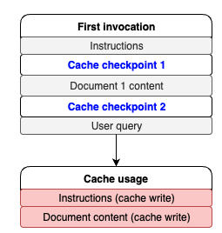
Đối với yêu cầu tiếp theo, chúng ta có thể hỏi một câu hỏi khác:

chat_with_document(blog, "what are the use cases?")

chat_with_document(blog, "what are the use cases?")

Phần động của lời nhắc đã được thay đổi, nhưng phần tĩnh và tiền đề lời nhắc vẫn giống nhau. Chúng ta có thể mong đợi các lần gọi cache sau đó. Xem mã sau:

{
"id": "msg_bdrk_01HKoDMs4Bmm9mhzCdKoQ8bQ",
"type": "message",
"role": "assistant",
"model": "claude-3-7-sonnet-20250219",
"content": [
{
"type": "text",
"text": "Relevant quotes:\n[1] \"This is particularly useful for applications such as customer service assistants, where uncomplicated queries can be handled by smaller, faster, and more cost-effective models, and complex queries are routed to more capable models.\"\n\n[2] \"This is especially valuable for applications that repeatedly use the same context, such as document Q&A systems where users ask multiple questions about the same document or coding assistants that need to maintain context about code files.\"\n\n[3] \"During the preview, you can use the default prompt routers for Anthropic's Claude and Meta Llama model families.\"\n\nAnswer:\nThe document describes two main features with different use cases:\n\n1. Intelligent Prompt Routing:\n- Customer service applications where query complexity varies\n- Applications needing to balance between cost and performance\n- Systems that can benefit from using different models from the same family (Claude or Llama) based on query complexity [1][3]\n\n2. Prompt Caching:\n- Document Q&A systems where users ask multiple questions about the same document\n- Coding assistants that need to maintain context about code files\n- Applications that frequently reuse the same context in prompts [2]\n\nBoth features are designed to optimize costs and reduce latency while maintaining response quality. Prompt routing can reduce costs by up to 30% without compromising accuracy, while prompt caching can reduce costs by up to 90% and latency by up to 85% for supported models."
}
],
"stop_reason": "end_turn",
"stop_sequence": null,
"usage": {
"input_tokens": 10,
"cache_creation_input_tokens": 0,
"cache_read_input_tokens": 37209,
"output_tokens": 324
}
}

{
"id": "msg_bdrk_01HKoDMs4Bmm9mhzCdKoQ8bQ",
"type": "message",
"role": "assistant",
"model": "claude-3-7-sonnet-20250219",
"content": [
{
"type": "text",
"text": "Relevant quotes:\n[1] \"This is particularly useful for applications such as customer service assistants, where uncomplicated queries can be handled by smaller, faster, and more cost-effective models, and complex queries are routed to more capable models.\"\n\n[2] \"This is especially valuable for applications that repeatedly use the same context, such as document Q&A systems where users ask multiple questions about the same document or coding assistants that need to maintain context about code files.\"\n\n[3] \"During the preview, you can use the default prompt routers for Anthropic's Claude and Meta Llama model families.\"\n\nAnswer:\nThe document describes two main features with different use cases:\n\n1. Intelligent Prompt Routing:\n- Customer service applications where query complexity varies\n- Applications needing to balance between cost and performance\n- Systems that can benefit from using different models from the same family (Claude or Llama) based on query complexity [1][3]\n\n2. Prompt Caching:\n- Document Q&A systems where users ask multiple questions about the same document\n- Coding assistants that need to maintain context about code files\n- Applications that frequently reuse the same context in prompts [2]\n\nBoth features are designed to optimize costs and reduce latency while maintaining response quality. Prompt routing can reduce costs by up to 30% without compromising accuracy, while prompt caching can reduce costs by up to 90% and latency by up to 85% for supported models."
}
],
"stop_reason": "end_turn",
"stop_sequence": null,
"usage": {
"input_tokens": 10,
"cache_creation_input_tokens": 0,
"cache_read_input_tokens": 37209,
"output_tokens": 324
}
}

37.209 token là cho tài liệu và hướng dẫn được đọc từ bộ nhớ cache, và 10 token nhập là cho truy vấn của người dùng, như được minh họa trong hình dưới đây.
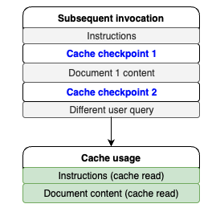
Hãy thay đổi tài liệu này thành một bài đăng trên blog khác, nhưng hướng dẫn của chúng tôi vẫn giống nhau. Chúng tôi có thể mong đợi các cú đánh cache cho các hướng dẫn trước tiên chỉ vì nó đã được đặt trước cơ thể tài liệu trong các yêu cầu của chúng tôi. Xem mã sau:

response = requests.get(https://aws.amazon.com/blogs/machine-learning/enhance-conversational-ai-with-advanced-routing-techniques-with-amazon-bedrock/)
blog = response.text
chat_with_document(blog, "What is the blog writing about?")
{
"id": "msg_bdrk_011S8zqMXzoGHABHnXX9qSjq",
"type": "message",
"role": "assistant",
"model": "claude-3-7-sonnet-20250219",
"content": [
{
"type": "text",
"text": "Let me analyze this document and provide a comprehensive answer about its main topic and purpose.\n\nRelevant quotes:\n[1] \"When you're designing a security strategy for your organization, firewalls provide the first line of defense against threats. Amazon Web Services (AWS) offers AWS Network Firewall, a stateful, managed network firewall that includes intrusion detection and prevention (IDP) for your Amazon Virtual Private Cloud (VPC).\"\n\n[2] \"This blog post walks you through logging configuration best practices, discusses three common architectural patterns for Network Firewall logging, and provides guidelines for optimizing the cost of your logging solution.\"\n\n[3] \"Determining the optimal logging approach for your organization should be approached on a case-by-case basis. It involves striking a balance between your security and compliance requirements and the costs associated with implementing solutions to meet those requirements.\"\n\nAnswer:\nThis document is a technical blog post that focuses on cost considerations and logging options for AWS Network Firewall. The article aims to help organizations make informed decisions about implementing and managing their firewall logging solutions on AWS. Specifically, it:\n\n1. Explains different logging configuration practices for AWS Network Firewall [1]\n2. Discusses three main architectural patterns for handling firewall logs:\n - Amazon S3-based solution\n - Amazon CloudWatch-based solution\n - Amazon Kinesis Data Firehose with OpenSearch solution\n3. Provides detailed cost analysis and comparisons of different logging approaches [3]\n4. Offers guidance on balancing security requirements with cost considerations\n\nThe primary purpose is to help AWS users understand and optimize their firewall logging strategies while managing associated costs effectively. The article serves as a practical guide for organizations looking to implement or improve their network security logging while maintaining cost efficiency [2]."
}
],
"stop_reason": "end_turn",
"stop_sequence": null,
"usage": {
"input_tokens": 9,
"cache_creation_input_tokens": 37888,
"cache_read_input_tokens": 1038,
"output_tokens": 385
}
}

response = requests.get(https://aws.amazon.com/blogs/machine-learning/enhance-conversational-ai-with-advanced-routing-techniques-with-amazon-bedrock/)
blog = response.text
chat_with_document(blog, "What is the blog writing about?")
{
"id": "msg_bdrk_011S8zqMXzoGHABHnXX9qSjq",
"type": "message",
"role": "assistant",
"model": "claude-3-7-sonnet-20250219",
"content": [
{
"type": "text",
"text": "Let me analyze this document and provide a comprehensive answer about its main topic and purpose.\n\nRelevant quotes:\n[1] \"When you're designing a security strategy for your organization, firewalls provide the first line of defense against threats. Amazon Web Services (AWS) offers AWS Network Firewall, a stateful, managed network firewall that includes intrusion detection and prevention (IDP) for your Amazon Virtual Private Cloud (VPC).\"\n\n[2] \"This blog post walks you through logging configuration best practices, discusses three common architectural patterns for Network Firewall logging, and provides guidelines for optimizing the cost of your logging solution.\"\n\n[3] \"Determining the optimal logging approach for your organization should be approached on a case-by-case basis. It involves striking a balance between your security and compliance requirements and the costs associated with implementing solutions to meet those requirements.\"\n\nAnswer:\nThis document is a technical blog post that focuses on cost considerations and logging options for AWS Network Firewall. The article aims to help organizations make informed decisions about implementing and managing their firewall logging solutions on AWS. Specifically, it:\n\n1. Explains different logging configuration practices for AWS Network Firewall [1]\n2. Discusses three main architectural patterns for handling firewall logs:\n - Amazon S3-based solution\n - Amazon CloudWatch-based solution\n - Amazon Kinesis Data Firehose with OpenSearch solution\n3. Provides detailed cost analysis and comparisons of different logging approaches [3]\n4. Offers guidance on balancing security requirements with cost considerations\n\nThe primary purpose is to help AWS users understand and optimize their firewall logging strategies while managing associated costs effectively. The article serves as a practical guide for organizations looking to implement or improve their network security logging while maintaining cost efficiency [2]."
}
],
"stop_reason": "end_turn",
"stop_sequence": null,
"usage": {
"input_tokens": 9,
"cache_creation_input_tokens": 37888,
"cache_read_input_tokens": 1038,
"output_tokens": 385
}
}

Trong câu trả lời, chúng ta có thể thấy 1.038 token đọc cache cho hướng dẫn và 37.888 token viết cache cho nội dung tài liệu mới, như được minh họa trong hình dưới đây.
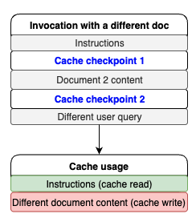

Tiết kiệm chi phí
Khi một cache hit xảy ra, Amazon Bedrock chuyển theo tiết kiệm tính toán cho khách hàng bằng cách cung cấp giảm giá mỗi token trên bối cảnh được lưu trữ trong cache. Để tính toán tiết kiệm chi phí tiềm năng, trước tiên bạn nên hiểu mô hình sử dụng cache nhanh của bạn với cache viết/ đọc số liệu trong phản hồi Amazon Bedrock. Sau đó bạn có thể tính toán tiết kiệm chi phí tiềm năng của mình bằng giá mỗi 1.000 token nhập (tiền gửi viết) và giá mỗi 1.000 token nhập (tiền gửi đọc). Để biết chi tiết về giá, xem Amazon Bedrock giá.

Chỉ số chuẩn độ trễ
Quick caching được tối ưu hóa để cải thiện hiệu suất TTFT trên các yêu cầu lặp đi lặp lại. Quick caching phù hợp với các ứng dụng trò chuyện liên quan đến nhiều lượt tương tác, tương tự như trải nghiệm trò chơi trò chuyện. Nó cũng có thể mang lại lợi ích cho các ứng dụng sử dụng Các văn bản lớn cần phải được nhắc lại nhiều lần.
Tuy nhiên, lưu trữ cache nhanh có thể ít hiệu quả hơn đối với khối lượng công việc liên quan đến một lệnh hệ thống dài 2.000 token với một bộ văn bản thay đổi động sau đó.
Chúng tôi đã xuất bản một cuốn sổ ghi chép về cách sử dụng cache nhanh và cách đánh giá nó trong repo GitHub của chúng tôi. Kết quả đánh giá dựa trên trường hợp sử dụng: số lượng token nhập, số lượng token được lưu trữ trong cache, hoặc số lượng token ra.

Amazon Bedrock kết luận xuyên vùng
Caching nhanh có thể được sử dụng cùng với suy luận xuyên vùng (CRIS). suy luận xuyên vùng tự động chọn vùng AWS tối ưu trong địa lý của bạn để phục vụ yêu cầu suy luận của bạn, do đó tối đa hóa các nguồn lực và mô hình có sẵn Trong những thời điểm có nhu cầu cao, những tối ưu hóa này có thể dẫn đến tăng cache viết.

Các số liệu và khả năng quan sát
Tính năng quan sát được lưu trữ nhanh là rất quan trọng để tối ưu hóa tiết kiệm chi phí và cải thiện độ trễ trong các ứng dụng sử dụng Amazon Bedrock. Bằng cách theo dõi các chỉ số hiệu suất chính, các nhà phát triển có thể đạt được cải thiện hiệu quả đáng kể như giảm TTFT Các chỉ số này rất quan trọng vì chúng cho phép các nhà phát triển đánh giá hiệu suất cache chính xác và đưa ra quyết định chiến lược về quản lý cache.

Theo dõi với Amazon Bedrock
Amazon Bedrock tiết lộ dữ liệu hiệu suất cache thông qua phần sử dụng API Response, cho phép các nhà phát triển theo dõi các số liệu thiết yếu như tỷ lệ hit cache, tiêu thụ token (cả đọc và viết) và cải thiện độ trễ. Bằng cách sử dụng những hiểu biết này , các nhóm có thể quản lý hiệu quả các chiến lược lưu trữ cache để tăng cường khả năng đáp ứng ứng dụng và giảm chi phí hoạt động.

Theo dõi với Amazon CloudWatch
Amazon CloudWatch cung cấp một nền tảng mạnh mẽ để theo dõi sức khỏe và hiệu suất của dịch vụ AWS, bao gồm cả bảng điều khiển tự động mới được thiết kế đặc biệt cho các mô hình Amazon Bedrock. đã có những hiểu biết sâu sắc hơn về hiệu suất của mô hình.
Để tạo bảng điều khiển có thể quan sát tùy chỉnh, hoàn thành các bước sau:
- Trên máy điều khiển CloudWatch, tạo ra một bảng điều khiển mới. Để xem ví dụ đầy đủ, xem cải thiện khả năng hiển thị về việc sử dụng và hiệu suất Amazon Bedrock với Amazon CloudWatch.
- Chọn CloudWatch như nguồn dữ liệu của bạn và chọn Pie cho loại widget ban đầu (điều này có thể được điều chỉnh sau đó).
- Cập nhật phạm vi thời gian cho các số liệu (như 1 giờ, 3 giờ hoặc 1 ngày) để phù hợp với nhu cầu giám sát của bạn.
- Chọn Bedrock dưới không gian tên AWS.
- Nhập cache trong hộp tìm kiếm để lọc các métrics liên quan đến cache.
- Đối với mô hình, tìm anthropic.claude-3-7-sonnet-20250219-v1:0, và chọn cả CacheWriteInputTokenCount và CacheReadInputTokenCount.

anthropic.claude-3-7-sonnet-20250219-v1:0

CacheWriteInputTokenCount

CacheReadInputTokenCount

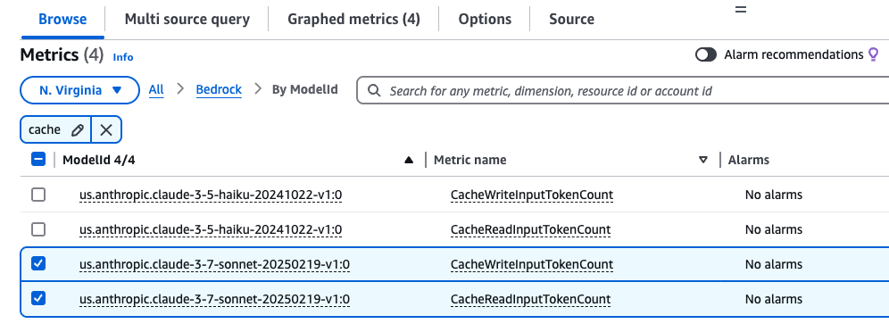
- Chọn tạo widget và sau đó lưu để lưu bảng điều khiển của bạn.
Dưới đây là một cấu hình JSON mẫu để tạo widget này:

{
"view": "pie",
"metrics": [
[ "AWS/Bedrock", "CacheReadInputTokenCount" ],
[ ".", "CacheWriteInputTokenCount" ]
],
"region": "us-west-2",
"setPeriodToTimeRange": true
}

{
"view": "pie",
"metrics": [
[ "AWS/Bedrock", "CacheReadInputTokenCount" ],
[ ".", "CacheWriteInputTokenCount" ]
],
"region": "us-west-2",
"setPeriodToTimeRange": true
}

Hiểu tỷ lệ hit cache
Phân tích tỷ lệ hit cache liên quan đến quan sát cả CacheReadInputTokens và CacheWriteInputTokens. Bằng cách tổng hợp các số liệu này trong một khoảng thời gian xác định, các nhà phát triển có thể có được hiểu biết về hiệu quả của các chiến lược cache. hoặc giá cụ thể cho mô hình cho mỗi 1.000 token nhập (tiền lưu trữ) và giá cho mỗi 1.000 token nhập (tiền lưu trữ) trên trang giá Amazon Bedrock, bạn có thể ước tính khả năng tiết kiệm chi phí cho trường hợp sử dụng cụ thể của bạn.
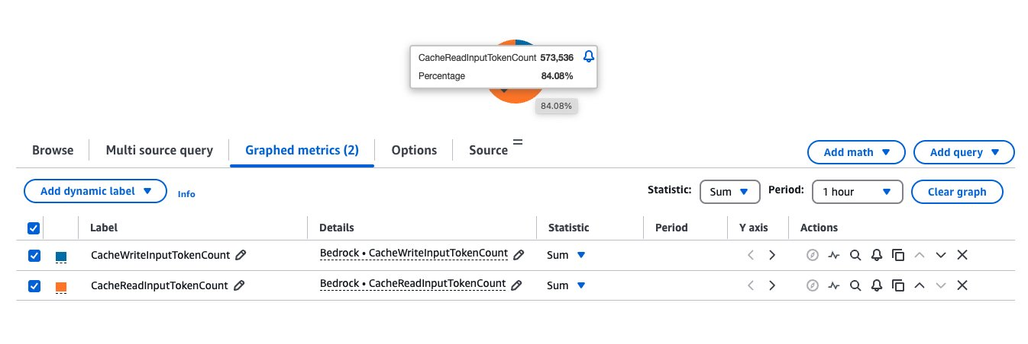

Kết luận
Bài viết này đã khám phá tính năng cache nhanh trong Amazon Bedrock, chứng minh cách nó hoạt động, khi nào sử dụng nó, và cách sử dụng nó hiệu quả. htful cấu trúc nhanh chóng, hiểu sự khác biệt giữa nội dung tĩnh và động, và chọn các chiến lược lưu trữ cache phù hợp với nhu cầu cụ thể của bạn. Bằng cách sử dụng các métrics CloudWatch để theo dõi hiệu suất lưu trữ cache và theo dõi thực hiện Với các mô hình được mô tả trong bài viết này, bạn có thể xây dựng các ứng dụng AI hiệu quả và chi phí hiệu quả hơn trong khi duy trì hiệu suất cao.
Để biết thêm thông tin về việc làm việc với cache nhanh trên Amazon Bedrock, xem Caching nhanh cho suy luận mô hình nhanh hơn.

Về tác giả
Sharon Li là một kiến trúc sư AI / ML chuyên gia giải pháp tại Amazon Web Services (AWS) có trụ sở tại Boston, Massachusetts. Với niềm đam mê về việc tận dụng công nghệ tiên tiến, Sharon là người hàng đầu trong việc phát triển và triển khai các AI tạo sáng tạo. giải pháp trên nền tảng đám mây AWS.

Shreyas Subramanian là một nhà khoa học dữ liệu chính và giúp khách hàng bằng cách sử dụng AI tạo và học sâu để giải quyết các thách thức kinh doanh của họ bằng cách sử dụng dịch vụ AWS. Shreyas có nền tảng trong tối ưu hóa quy mô lớn và ML và trong việc sử dụng ML và tăng cường học tập để tăng tốc các nhiệm vụ tối ưu hóa.

Satveer Khurpa là một kiến trúc sư chuyên gia về giải pháp WW, Amazon Bedrock tại Amazon Web Services, chuyên về bảo mật Amazon Bedrock. Satveer hiểu sâu sắc về công nghệ AI tạo và các nguyên tắc bảo mật cho phép anh thiết kế các ứng dụng có thể mở rộng, an toàn và có trách nhiệm mở ra các cơ hội kinh doanh mới và thúc đẩy các công nghệ hữu hình Lưu giữ các tư thế an ninh vững chắc.

Kosta Belz là một nhà khoa học ứng dụng cao cấp tại Trung tâm đổi mới AI tạo của AWS, nơi ông giúp khách hàng thiết kế và xây dựng các giải pháp AI tạo để giải quyết các vấn đề kinh doanh chính.

Sean Eichenberger là một Giám đốc sản phẩm lớn tại AWS.

Lập nhận xét...

